Прививки. Делать или нет?!
Эта дилемма встает перед любыми родителями. А противники и сторонники вакцинации лишь подливают масла в огонь сомнений. Чему верить — разберемся объективно.
Лишь после начала вакцинации детей против полиомиелита исчезли паралитические формы заболевания, а в начале 60-х годов в Москве почти полностью исчезла дифтерия.
Но сегодня эти болезни вернулись. Причиной тому служат как миграции больших групп населения, так и то, что многие дети не получают прививок из-за различных заболеваний, а у большинства взрослых людей уже исчез иммунитет к этим инфекциям. Все это создало почву для новой вспышки той же дифтерии вначале среди взрослых, а затем и среди детей.
Многие специалисты вам скажут, что прививки небезопасны, но нужны — слишком велик риск тяжелых инфекционных заболеваний. Поэтому для здравомыслящих и благоразумных родителей нет и не может быть никакой дискуссии по поводу того, надо прививки делать или нет. Делать обязательно!
В каждой цивилизованной стране есть свой национальный календарь профилактических прививок, который предусматривает проведение плановой вакцинации с учетом возраста ребенка и соблюдением интервалов между прививками. Календарь прививок России отличается от календаря прививок ведущих стран мира двумя пунктами:
Обязательное проведение вакцинации против туберкулеза всем новорожденным детям (это связано с высоким риском заражения туберкулезом в нашей стране).
В отечественном календаре отсутствует прививка против гемофильной инфекции типа В.
Первая вакцинация, которая проводится еще в родильном доме 3-7-ми дневным детям — вакцинация против туберкулеза (БЦЖ — от французской аббревиатуры BCG «Бацилла Кальметта — Герена»).
Также сегодня принято в первые двенадцать часов жизни малыша проводить вакцинацию против вирусного гепатита В, которая затем повторяется через месяц и в полугодовалом возрасте. Однако эта прививка довольно тяжелая для ребенка, в принципе ее необходимо сделать к школе, так что можно подождать до 6-ти летнего возраста.

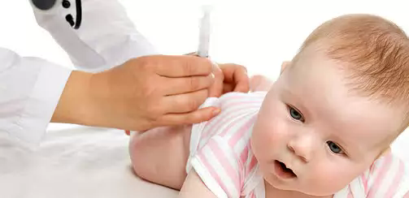

Вторым пунктом в возрасте 3-х месяцев идут АКДС-вакцинация (против дифтерии, коклюша и столбняка) и прививка от полиомиелита, которые затем повторяются в 4,5 месяца и полгода. Эта вакцинация жизненно необходима, особенно прививка от полиомиелита, который страшен своими последствиями в виде паралича. Для родителей, которые отказались от такой прививки, важно помнить, что, если их не привитый ребенок попадет в детский коллектив, где будут проводить ревакцинацию против полиомиелита, его нужно будет изолировать на 40 дней, чтобы избежать вакцино-ассоциированного заболевания полиомиелитом (!!!).
Затем в возрасте 12 месяцев проводят вакцинации против кори, краснухи и эпидемического паротита. Делать эти прививки также нужно, поскольку в будущем заболевание краснухой у не привитых беременных женщин грозит гибелью или пороками развития ребенка, а основным осложнением эпидемического паротита (или «свинки») у мальчиков является бесплодие.
Для детей, страдающих аллергией, имеющих какие-либо хронические заболевания или ослабленный иммунитет, нужен индивидуальный подход. Им рекомендована консультация иммунолога или врача-специалиста, но, в любом случае, вакцинация необходима и таким детям. 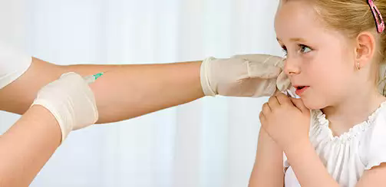
Кроме того, любая прививка делается ребенку, у которого в этот момент нет никакой острой инфекционной болезни (а также насморка, диареи, сыпи, повышенной температуры тела). Это важно потому, что любая вакцина — нагрузка на иммунитет, и правильный иммунный ответ будет сформирован, если защита ребенка (иммунная система) в это время не занята чем-либо другим — например борьбой с гриппом.
К прививкам нужно готовиться: в течение двух недель до и после вакцинации необходима гипоаллергенная диета, детям грудного возраста не стоит вводить новый прикорм. За три дня до прививки, утром в день прививки и три дня после прививки нужно давать ребенку противоаллергический препарат в профилактической дозе, которую поможет определить педиатр.
После любой прививки может иметь место — повышение температуры тела, отказ от еды, вялость. Это нормальная реакция организма — идет выработка иммунитета к конкретной болезни. Одни вакцины переносятся очень легко и не дают серьезных реакций, введение других, напротив, часто сопровождается выраженным повышением температуры и существенным нарушением общего состояния ребенка (например — коклюшный компонент вакцины АКДС). Осложнения после прививок — это всегда серьезно. Каждый такой случай подробно анализируется, целая комиссия разбирает — почему так получилось и что же делать дальше. Прививать или нет, если да, то каким препаратом и от каких болезней.

Здоровья вам и вашим детям!

